CHƯƠNG 1: CHUYỂN ĐỘNG
I. Mục tiêu
- Trang bị các khái niệm cơ bản về chuyển động, hệ quy chiếu, vận tốc, gia tốc, chuyển động thẳng, chuyển động tròn. Hiểu và phân biệt phương trình chuyển động, phương trình quỹ đạo, các dạng chuyển động.
- Phát triển khả năng lập luận, phân tích, phân loại các hiện tượng của vật lý liên quan đến kiến thức cơ học cổ điển, và giải thích chúng.
- Phát triển các kỹ năng và phẩm chất cá nhân.
- Phát triển kỹ năng làm việc nhóm.
II. Chuẩn bị
1. Chuẩn bị của giáo viên
- Giáo án, bài giảng điện tử, các tài liệu cần thiết cho quá trình giảng dạy.
- Một số liên hệ thực tế liên quan đến kiến thức của chương.
- Câu hỏi, BTVN.
2. Chuẩn bị của sinh viên
- Đọc trước tài liệu [1] (18-38), [2] (07-20); và một số tài liệu khác.
- Hoàn thành các câu hỏi và BTVN.
III. Nội dung kiến thức
Bài 1.1. Chuyển động thẳng.
Bài 1.2. Chuyển động trong không gian hai và ba chiều.
Bài 1.3. Lực và chuyển động.

BÀI 1.1. CHUYỂN ĐỘNG THẲNG
I. NHỮNG KHÁI NIỆM MỞ ĐẦU
1. Chuyển động và hệ quy chiếu

Chuyển động cơ học của một vật là sự chuyển dời vị trí của vật đó đối với các vật khác trong không gian và theo thời gian.
Khái niệm chuyển động chỉ có tính chất tương đối, phụ thuộc vào hệ quy chiếu ta chọn. Một vật có thể đứng yên trong hệ quy chiếu này nhưng lại có thể chuyển động trong hệ quy chiếu khác. Thí dụ: ta ngồi yên trong ô tô đang chạy, so với cây bên đường thì ta chuyển động, còn so với chính ô tô đó thì ta đang đứng yên.
Để xác định vị trí của vật trong không gian, ta cần có vật mốc (vật được quy ước là đứng yên) và các trục tọa độ gắn với vật mốc. Để xác định thời gian chuyển động của vật, ta cần có một mốc thời gian và một đồng hồ đo. Hệ gồm: vật mốc + các trục tọa độ + gốc thời gian + đồng hồ đo được gọi là hệ quy chiếu. Với một chuyển động thẳng, hệ quy chiếu thường được chọn như sau:
- Trục tọa độ Ox trùng với quỹ đạo chuyển động.
- Gốc tọa độ gắn với vị trí ban đầu của vật.
- Gốc thời gian là lúc vật bắt đầu chuyển động.
- Chiều dương là chiều chuyển động của vật.
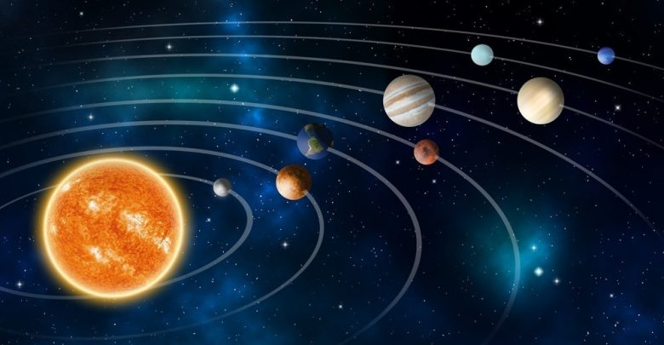
2. Chất điểm và hệ chất điểm
Chất điểm là một vật có kích thước nhỏ không đáng kể so với những khoảng cách, kích thước mà ta đang khảo sát. Thí dụ như viên đạn bay trong không khí hay Trái Đất chuyển động quanh Mặt Trời.

Khái niệm chất điểm cũng chỉ có tính chất tương đối. Thí dụ khi xét chuyển động của Trái Đất xung quanh Mặt Trời, có thể coi Trái Đất là chất điểm, nhưng chuyển động của một điện tử xung quanh trục của nó thì không thể coi là chất điểm.
Hệ chất điểm là tập hợp các chất điểm. Thí dụ như hệ các hành tinh xung quanh Mặt Trời là một hệ chất điểm.
3. Quỹ đạo
Quỹ đạo của chất điểm chuyển động là đường tạo bởi tập hợp tất cả các vị trí của chất điểm trong không gian, trong suốt quá trình chuyển động.
4. Phương trình chuyển động của chất điểm
Trong hệ quy chiếu với gốc O làm vật mốc, vị trí M của chất điểm ở thời điểm nào đó sẽ được xác định bởi vector 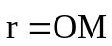, vector này được gọi là vector toạ độ của chất điểm.
y
x
z

x_{M}
y_{M}
z_{M}
0
M
Khi chất điểm chuyển động, vị trí của nó so với hệ quy chiếu sẽ thay đổi, vì thế vector toạ độ của chất điểm thay đổi theo thời gian. Phương trình nêu lên sự phụ thuộc của vector toạ độ hay các toạ độ không gian vào thời gian được gọi là phương trình chuyển động.
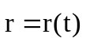 hay 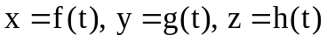. | (1.1)
Ví dụ: 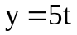 hay 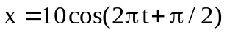.
5. Phương trình quỹ đạo của chất điểm
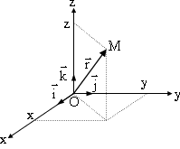
Để tìm dạng quỹ đạo chuyển động, ta phải tìm mối liên hệ giữa các toạ độ không gian của chất điểm. Phương trình nêu lên mối liên hệ giữa các toạ độ không gian như thế được gọi là phương trình quỹ đạo.
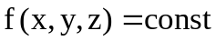. (1.2)

6. Một số hệ toạ độ thường gặp

a. Hệ toạ độ Đề-các vuông góc (Oxyz)
Vector toạ độ xác định vị trí của chất điểm M:
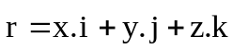, (1.3)
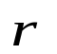
trong đó , , là ba vector đơn vị chỉ phương.
x
y
ϕ
θ
O
z
M

b. Hệ toạ độ cầu
Hệ tọa độ cầu sử dụng các tọa độ r, θ, ϕ.
Giữa các toạ độ của hệ toạ độ cầu và hệ toạ độ vuông góc Đề-các liên hệ với nhau theo công thức:
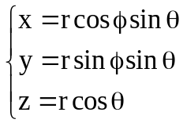 (1.4)

c. Toạ độ cong
Khi chất điểm chuyển động trên một đường cong quỹ đạo (C), trên (C) ta chọn một điểm M₀ làm mốc và chọn một chiều dương. Khi đó, ở mỗi thời điểm t, vị trí M của chất điểm trên đường cong được xác định bởi độ dài đại số của cung M₀M.
(+)
M
M₀
(C)
s = M₀M gọi là hoành độ cong của M.

d. Hệ toạ độ góc
Khi chất điểm M chuyển động theo một đường tròn tâm O bán kính không đổi thì chỉ có góc mà bán kính OM quét được thay đổi theo thời gian, người ta chọn đại lượng góc đó để làm toạ độ của M và được gọi là toạ độ góc.
M
M₀
R

θ
O
Giữa toạ độ góc và toạ độ cong được xác định theo công thức: s = R.θ, ở đây θ tính theo đơn vị radian.
II. VẬN TỐC (vận tốc dài)

Vận tốc là đại lượng vật lý đặc trưng cho phương, chiều và sự nhanh chậm của chuyển động. Vận tốc là một đại lượng vector. Vận tốc tương đương với tốc độ và hướng. Thí dụ: 80 km/h về hướng bắc.
1. Vận tốc trung bình và vận tốc tức thời
M₂
O
O
M₁

(C)

a. Vận tốc trung bình
Xét chuyển động của chất điểm trên đường cong (C). Giả sử tại thời điểm t₁ chất điểm ở vị trí M₁ có vector toạ độ , ở thời điểm t₂ chất điểm ở vị trí M₂ có vector toạ độ . Sau khoảng thời gian Δt = t₂ - t₁, vector toạ độ chất điểm biến đổi một lượng 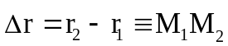 gọi là vector độ dời.
Vận tốc trung bình là độ biến đổi trung bình của vector tọa độ trong một đơn vị thời gian:
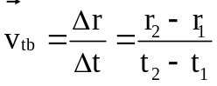. | (1.5)

b. Vận tốc tức thời (gọi tắt là vận tốc)
Để tìm vận tốc tại một thời điểm, người ta có thể xem xét khoảng thời gian biến đổi Δt rất nhỏ. Khi đó, vận tốc trung bình sẽ tiến đến một giới hạn xác định, đặc trưng cho sự biến đổi của vector tọa độ tại thời điểm đang xét. Giới hạn đó được gọi là vận tốc tức thời hay gọi tắt là vận tốc.
M₂, t₂
M₁, t₁

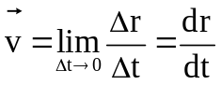. (1.6)
Vậy vận tốc được xác định bởi đạo hàm của vector tọa độ theo thời gian. Vận tốc đặc trưng cho hướng và mức độ nhanh chậm của chuyển động tại từng thời điểm. Phương của vận tốc luôn trùng với phương của tiếp tuyến quỹ đạo chuyển động. Đơn vị vận tốc trong hệ SI là mét trên giây (m/s).

Xét trong hệ toạ độ Đề-các: 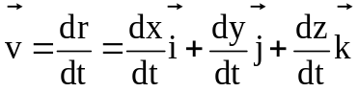. (1.7)
Đặt: 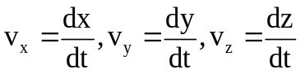. 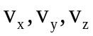 chính là hình chiếu của vận tốc theo các trục tọa độ Ox, Oy, Oz tương ứng. Do đó, có thể viết lại 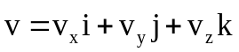. Về độ lớn, 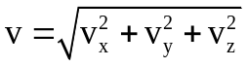.
2. Tốc độ trung bình và tốc độ tức thời
a. Tốc độ trung bình: 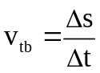 , với 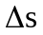 là quãng đường đi được trong thời gian 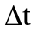.
Tốc độ trung bình là một vô hướng, đặc trưng cho mức độ nhanh chậm của chuyển động trên cả quãng đường .
M₂
M₁
(C)

Vật chuyển động thẳng, một chiều, dọc theo trục tọa độ thì tốc độ trung bình bằng độ lớn vận tốc trung bình.
b. Tốc độ tức thời (gọi tắt là tốc độ)
Để tìm tốc độ tại một thời điểm, người ta có thể xem xét khoảng thời gian biến đổi t rất nhỏ. Khi đó,
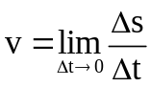 hay 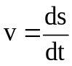. | (1.8)
Tốc độ tức thời đặc trưng cho mức độ nhanh chậm của chuyển động tại một thời điểm. Độ lớn của vector vận tốc tức thời luôn luôn bằng tốc độ tức thời.

Đơn vị vận tốc và tốc độ (SI): m/s.
Ngoài ra: 1 km/h = 1/3,6 m/s.
dặm/giờ: 1 mph = 0,44704 m/s; hải lý/giờ: 1 nút = 0,51444 m/s;
feet/giây: 1 ft/s = 0,30480 m/s; tốc độ âm thanh = 343 m/s;
tốc độ ánh sáng = 299792.46 km/s.
III. GIA TỐC (gia tốc dài)
1. Gia tốc
Vận tốc có thể thay đổi cả phương, chiều, và độ lớn. Để đặc trưng cho sự thay đổi đó, người ta đưa ra đại lượng gia tốc.
a. Gia tốc trung bình
M₂
M₁
(C)

Giả sử tại thời điểm chất điểm có vận tốc 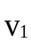, ở thời điểm 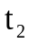 chất điểm có vận tốc 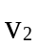. Sau khoảng thời gian 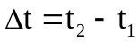, vận tốc chất điểm biến đổi một lượng 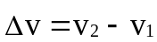.
Gia tốc trung bình được định nghĩa là độ biến đổi trung bình của vận tốc trong một đơn vị thời gian.
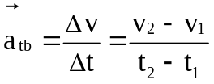. | (1.9)
- Gia tốc trung bình là một đại lượng vector.
- Nếu chuyển động là thẳng và một chiều 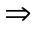 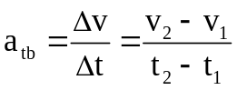.
- Đơn vị của gia tốc trong hệ SI là mét trên giây² (m/s²).
b. Gia tốc tức thời (gọi tắt là gia tốc)
Để tìm gia tốc tại một thời điểm bất kỳ, ta có thể xem xét khoảng thời gian biến đổi rất nhỏ. Khi đó, gia tốc trung bình sẽ dần tiến đến một giới hạn xác định đặc trưng cho sự thay đổi của vận tốc tại thời điểm đang xét. Giới hạn đó được gọi là gia tốc tức thời hay gọi tắt là gia tốc.
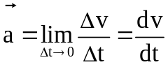. | (1.10)
Trong hệ Đề-các: 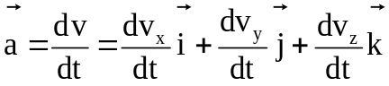.
Đặt 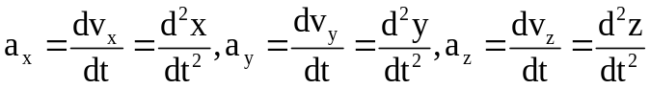. a_{x}, a_{y}, a_{z} chính là hình chiếu của gia tốc lên các trục tọa độ Ox, Oy, Oz tương ứng. Ta có thể viết lại:
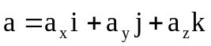.
Và độ lớn: 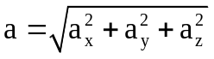.
2. Gia tốc tiếp tuyến và gia tốc pháp tuyến
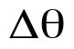
Để đơn giản, ta xét chất điểm chuyển động với quỹ đạo là một cung tròn. Trên hình vẽ, lưu ý rằng . Nên
M₁, t₁
M₂, t₂
A₂
A₁
C
B
O
,
Vì vậy 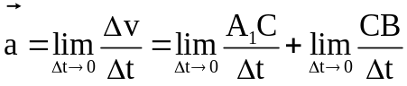.
a. Gia tốc tiếp tuyến: 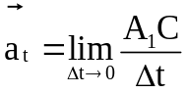
- Phương là phương tiếp tuyến với quỹ đạo tại M₁.
- Chiều là chiều chuyển động nếu vận tốc tăng, và ngược lại.
- Độ lớn: 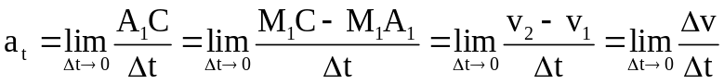 hay
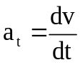. | (1.11)
Vậy độ lớn của gia tốc tiếp tuyến bằng đạo hàm độ lớn vận tốc theo thời gian. Gia tốc tiếp tuyến đặc trưng cho sự thay đổi của vận tốc về giá trị.
b. Gia tốc pháp tuyến: 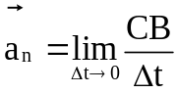
- Phương: Vì 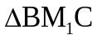 cân đỉnh M₁, 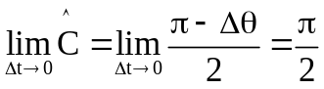, nên phương gia tốc pháp tuyến là phương pháp tuyến của quỹ đạo tại M₁.
- Chiều: hướng về tâm của đường tròn hay tổng quát là bề lõm của quỹ đạo.
- Độ lớn: Có
nên 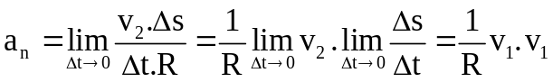 hay
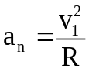. | (1.12)
Ta thấy nếu R càng lớn (quỹ đạo càng ít cong) thì a_{n} càng nhỏ và ngược lại. Vậy gia tốc pháp tuyến đặc trưng cho sự thay đổi của vận tốc về hướng.
* Tóm lại:
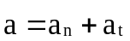, 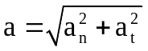. | (1.13)
Nếu a_{n} = 0, vector vận tốc không thay đổi phương, chất điểm chuyển động thẳng.
Nếu a_{t} = 0, vector vận tốc không thay đổi độ lớn, chất điểm chuyển động cong đều.
Nếu a = 0, vector vận tốc không thay đổi cả phương và độ lớn, chất điểm chuyển động thẳng đều.
IV. CHUYỂN ĐỘNG THẲNG
Chuyển động thẳng là chuyển động có quỹ đạo là đường thẳng, tức là vận tốc không thay đổi phương. Trong chuyển động thẳng ta có:
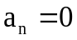; 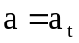. | (1.14)
1. Chuyển động thẳng đều
Chuyển động thẳng đều là chuyển động có quỹ đạo là đường thẳng và vận tốc không thay đổi, 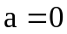.
Để thu được phương trình chuyển động, ta lấy tích phân 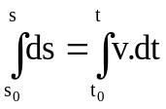, ta được
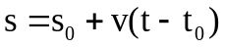. | (1.15)
với 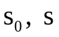 là tọa độ độ cong ứng với các thời điểm 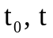. Tương tự, ta có thể thu được phương trình chyển động viết theo tọa độ x,
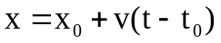. | (1.16)
2. Chuyển động thẳng biến đổi đều
Chuyển động thẳng biến đổi đều là chuyển động có quỹ đạo thẳng và giá trị vận tốc biến đổi đều (tăng đều hoặc giảm đều), tức là gia tốc không đổi theo thời gian: 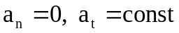.
Để thu được phương trình chuyển động, ta lấy tích phân 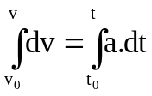, ta có
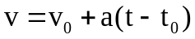. | (1.17)
với 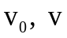 là vận tốc ứng với các thời điểm .
Tiếp tục lấy tích phân 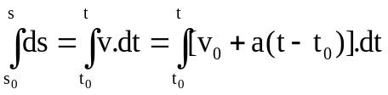, ta thu được
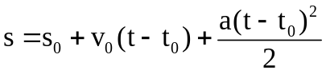. | (1.18)
Dễ dàng suy ra
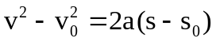. | (1.19)
Các phương trình viết theo tọa độ x:
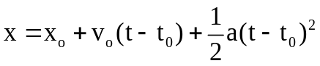; 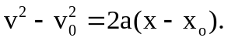 | (1.20)
Trong chuyển động thẳng nhanh dần đều thì và cùng chiều, hay 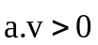, tức là a và v cùng dấu. Trái lại, với chuyển động thẳng chậm dần đều: và ngược chiều, hay 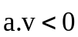, a và v trái dấu.
3. Rơi tự do
Rơi tự do là sự rơi của một vật chỉ chịu sự tác động của trọng lực.
Khi một vật rơi tự do, quỹ đạo là một đường thẳng, chyển động là một chiều từ trên xuống dưới, không vận tốc ban đầu, rồi tăng dần với gia tốc bằng gia tốc trọng trường . Gia tốc trọng trường hướng thẳng đứng từ trên xuống dưới, với giá trị phụ thuộc vào độ cao và vị trí khác nhau trên Trái Đất: 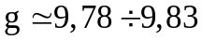 m/s².
Ta có các phương trình:
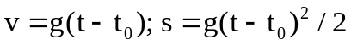. | (1.21)
* Chuyển động trên mặt phẳng nghiêng 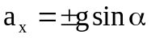
Bài 1.2 CHUYỂN ĐỘNG TRONG KHÔNG GIAN HAI CHIỀU VÀ BA CHIỀU
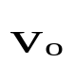

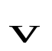

1. Chuyển động của vật bị ném
x
y
M
A
O
S
Xét chuyển động của một vật bị ném lên từ một điểm trên mặt đất với vận tốc ban đầu v₀ hợp với mặt đất góc 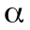.
Chọn hệ quy chiếu là hệ toạ độ phẳng xOy, gốc O tại vị trí ném vật.
Các giá trị tại thời điểm ban đầu 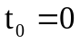:
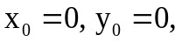 | (1.22)
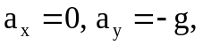 | (1.23)
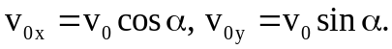 | (1.24)
Các giá trị tại thời điểm t:
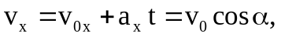 | (1.25)
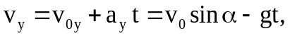 | (1.26)
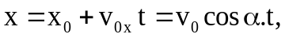 | (1.27)
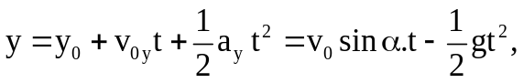 | (1.28)
Phương trình quỹ đạo:
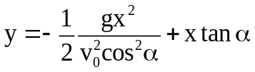. | (1.29)
Vậy quỹ đạo là một parabol quay bề lõm xuống dưới. Hơn nữa, tại điểm cao nhất, 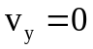 nên ta suy ra thời điểm và các tọa độ tương ứng là
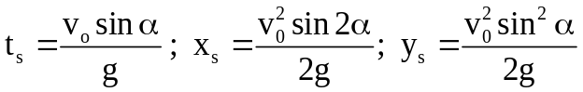. | (1.30)
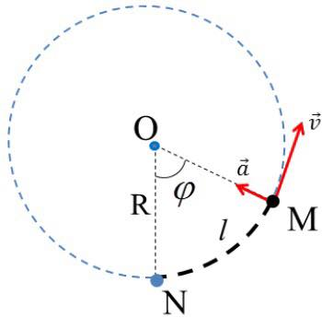
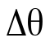
Từ tính đối xứng của quỹ đạo, ta suy ra điểm xa nhất: OA = 2x_{s} .
M
M’
r
2. Chuyển động tròn
Chuyển động tròn là chuyển động có quỹ đạo là một đường tròn. Trong chuyển động tròn, vị trí của vật được xác định bởi tọa độ góc (radian: rad)
a. Vận tốc góc và gia tốc góc
Tương tự như vận tốc trung bình và vận tốc tức thời, để mô tả hướng và mức độ nhanh chậm của một vật chuyển động tròn, người ta định nghĩa vận tốc góc trung bình và vận tốc góc tức thời:
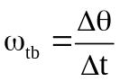, 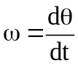. | (1.31)
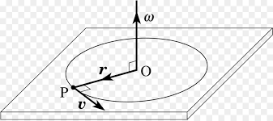
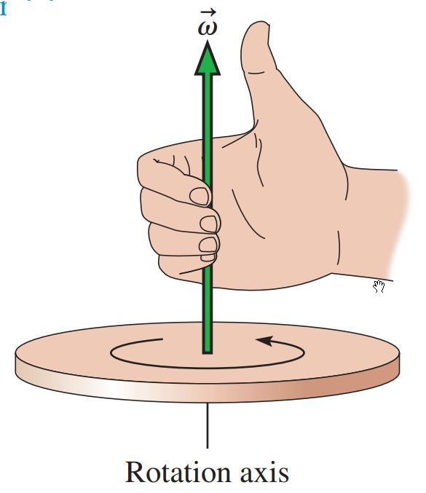
Vận tốc góc có đơn vị theo SI là radian trên giây (rad/s). Vận tốc góc liên hệ với thời gian để vật đi hết một vòng tròn (gọi là chu kỳ T) và số vòng tròn vật đi được trong một đơn vị thời gian (gọi là tần số f) như sau:
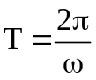, 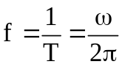. (1.32)
Vector vận tốc góc 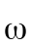 được định nghĩa là vector có gốc tại tâm quỹ đạo tròn, có phương vuông góc với mặt phẳng quỹ đạo, có chiều thuận với chiều chuyển động (quy tắc nắm bàn tay phải) và độ lớn bằng vận tốc góc 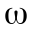.
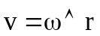 và 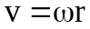. | (1.33)
Để mô tả sự biến đổi của vận tốc góc, người ta định nghĩa gia tốc trung bình 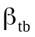 và gia tốc góc tức thời (gọi tắt là gia tốc góc) như sau
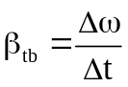, 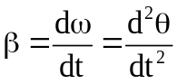. | (1.34)
Vector gia tốc góc được định nghĩa là vector có gốc nằm trờn trục quay, có phương vuông góc với mặt phẳng quỹ đạo, có chiều thuận với chiều chuyển động (quy tắc nắm bàn tay phải) nếu vật chuyển động nhanh dần, và ngược lại, có độ lớn bằng gia tốc góc .
O
M

O
M

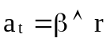 và 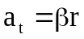. | (1.35)
b. Chuyển động tròn đều
Chuyển động tròn đều là chuyển động tròn và vận tốc góc không thay đổi theo thời gian.
Phương trình chuyển động của vật chuyển động tròn đều là 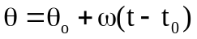, với 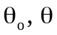 là tọa độ góc tương ứng các thời điểm .
c. Chuyển động tròn biến đổi đều
Chuyển động tròn biến đổi đều là chuyển động tròn và vận tốc góc biến đổi đều (tăng đều hoặc giảm đều) theo thời gian.
Các phương trình của vật chuyển động tròn biến đổi đều là
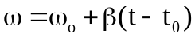, | (1.36)
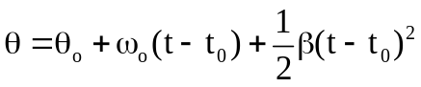, | (1.37)
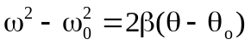. | (1.38)
với 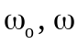 là vận tốc góc tương ứng các thời điểm .
3. Dao động điều hòa thẳng
Dao động điều hòa là một dạng chuyển động mà ly độ của vật có dạng hằng số nhân với hàm sin hoặc hàm cosin theo thời gian.
Phương trình chuyển động
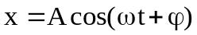, | (1.39)
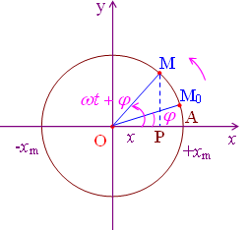
với A là biên độ dao động, là tần số góc, là pha ban đầu.
- Tốc độ: 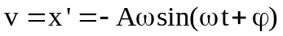.
- Gia tốc: 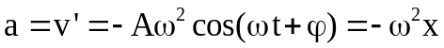.
- Chu kỳ: 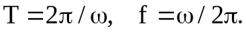
Sự liên hệ giữa dao động điều hòa và chuyển động tròn đều: Hình chiếu của vật chuyển động tròn đều lên đường kính quỹ đạo thực hiện chuyển động dao động điều hòa.
Bài 1.3. LỰC VÀ CHUYỂN ĐỘNG

1. Các định luật Newton

Các khái niệm
Lực là đại lượng vật lý đặc trưng cho sự tương tác giữa các vật. Hệ quả, lực làm cho các vật biến dạng hoặc thay đổi trạng thái chuyển động.
Lực được biểu diễn bằng một vector có điểm đặt trên vật chịu tác dụng lực, phương chiều là phương chiều tác dụng, độ dài tỷ lệ với cường độ lực.
Trong hệ SI, đơn vị của lực là Newton (N).
Nếu một vật chịu tác dụng đồng thời của nhiều lực 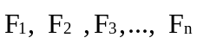 thì lực tác dụng lên vật bằng tổng hợp của các lực đó,
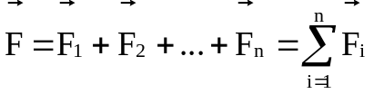 (2.1)

Khối lượng
Mọi vật trong tự nhiên đều có quán tính và hấp dẫn. Để đặc trưng cho mức độ quán tính và hấp dẫn của vật người ta dùng đại lượng khối lượng. Khối lượng của một vật luôn dương và không đổi, phụ thuộc vào lượng vật chất trong vật.

1.1. Định luật Newton thứ nhất

a. Định luật
Mọi vật sẽ giữ nguyên trạng thái đứng yên hay chuyển động thẳng đều nếu không chịu tác dụng của lực nào. Vật không chịu tác dụng của lực nào được gọi là vật cô lập.
Định luật có thể phát biểu dạng khác: Một vật cô lập bảo toàn trạng thái chuyển động của nó.
Tính bảo toàn trạng thái chuyển động được gọi là quán tính của vật. Vì thế định luật này còn được gọi là định luật quán tính.

b. Hệ quy chiếu quán tính
Định luật thứ nhất cũng chỉ đúng trong các hệ quy chiếu đứng yên hoặc chuyển động thẳng đều. Những hệ quy chiếu như vậy được gọi là hệ quy chiếu quán tính. Trái lại, các hệ quy chiếu chuyển động có gia tốc với hệ quy chiếu quán tính được gọi là hệ quy chiếu phi quán tính hay hệ quy chiếu không quán tính.

1.2. Định luật Newton thứ hai
Gia tốc mà vật thu được luôn tỷ lệ thuận với lực tác dụng lên vật và tỷ lệ nghịch với khối lượng của vật đó.
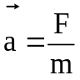. (2.2)
Phương trình (2.2) gọi là phương trình cơ bản của động lực học vì từ phương trình này ta có thể hoàn toàn xác định chuyển động của một vật. Thực nghiệm chứng tỏ, phương trình (2.2) chỉ nghiệm đúng trong các hệ quy chiếu quán tính.

1.3. Định luật Newton thứ ba
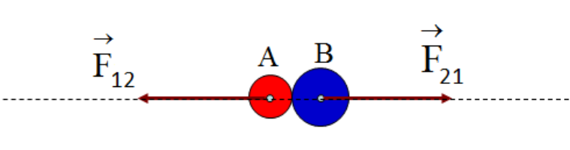
Hình 2.1

Khi vật A tác dụng lực lên vật B thì ngược lại vật B sẽ tác dụng lực lên vật A. Ta nói chúng tương tác với nhau (hình 2.1). Định luật Newton thứ ba xem xét mối quan hệ giữa các tương tác như thế.
Khi chất điểm A tác dụng lên chất điểm B một lực , thì đồng thời chất điểm B cũng tác dụng lên chất điểm A một lực 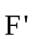, hai lực và có cùng phương, ngược chiều, cùng cường độ, và điểm đặt khác nhau.
Biểu thức của định luật 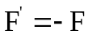, (2.3)
hay + = 0.
Nếu ta gọi là lực (tác dụng), là phản lực, thì ta có cách phát biểu khác:
Lực và phản lực luôn cùng phương, cùng độ lớn nhưng ngược chiều nhau.
Chú ý: hai lực và không cùng điểm đặt nên chúng không cân bằng nhau. Chúng được gọi là hai lực trực đối.
Tổng quát
Tổng các nội lực của một hệ chất điểm cô lập (còn gọi là hệ kín) bằng không. (Hệ chất điểm cô lập là hệ mà các chất điểm trong hệ chỉ tương tác với nhau, và không tương tác với các vật ngoài hệ. Lực tương tác giữa các chất điểm trong hệ gọi là nội lực. Xét từng cặp chất điểm của hệ, tổng hai lực tương tác giữa chúng luôn bằng không. Lấy tổng tất cả các lực đó ta được tổng các nội lực của một hệ chất điểm cô lập bằng không).

2. Các định lý về động lượng

a. Động lượng
Nếu vật có khối lượng m chuyển động với vận tốc thì vector động lượng của vật được định nghĩa là
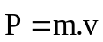 (2.4)
Vector động lượng có phương chiều trùng với phương chiều của vector vận tốc, có độ lớn là tích khối lượng với độ lớn vận tốc của vật
P = mv (2.5)
Đơn vị của động lượng theo hệ SI là kg.m/s.

b. Các định lý về động lượng
Định lý 1
Ta thiết lập định lý thứ nhất về động lượng dựa trên định luật Newton thứ hai và khái niệm động lượng.
Từ định luật II: 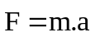 có thể viết 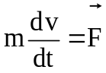.
Vì khối lượng không đổi nên có thể đưa khối lượng vào trong dấu vi phân:
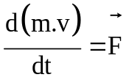,
ta được: 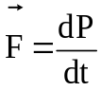 (2.6)
Đạo hàm động lượng của một chất điểm đối với thời gian có giá trị bằng lực (hay tổng hợp các lực) tác dụng lên chất điểm.
Định lý 2
Từ (2.6), ta suy ra: 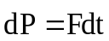. Tích phân hai vế của biểu thức này trong khoảng thời gian t₁ đến t₂ thì vế trái chính là độ biến thiên động lượng trong khoảng thời gian đó. Người ta định nghĩa tích phân ở vế phải, 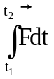 là xung lượng của lực trong khoảng thời gian t₁ đến t₂.
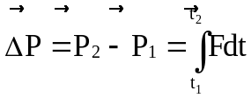 (2.7)
Độ biến thiên động lượng của chất điểm trong một khoảng thời gian nào đó có giá trị bằng xung lượng của lực (hay tổng hợp các lực) tác dụng lên chất điểm trong khoảng thời gian đó.
Nếu lực không đổi thì:
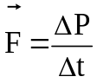 (2.8)
Độ biến thiên động lượng của chất điểm trong một đơn vị thời gian có giá trị bằng lực tác dụng lên chất điểm.
Các biểu thức (2.6), (2.7) và (2.8) chỉ là các dạng khác của định luật II Newton nhưng tổng quát hơn vì chúng còn đúng trong cả cơ học tương đối tính.

c. Ý nghĩa của động lượng và xung lượng
Ý nghĩa của động lượng
Động lượng là đại lượng đặc trưng cho chuyển động về mặt động lực học. Trong các hiện tượng va chạm, động lượng là đại lượng đặc trưng cho khả năng truyền chuyển động.
Ý nghĩa của xung lượng
Xung lượng của một lực trong khoảng thời gian Δt đặc trưng cho tác dụng của lực trong khoảng thời gian đó. Thật vậy, cùng một lực tác dụng nhưng thời gian tác dụng càng lâu thì động lượng của vật biến thiên càng lớn và ngược lại, nếu thời gian tác dụng rất ngắn thì động lượng biến thiên ít.
Các định lý về động lượng và xung lượng thường được dùng để giải các bài toán va chạm.

3. Các lực cơ học

a. Trọng lực
Trọng lực là lực hấp dẫn của Trái Đất tác dụng lên các vật có khối lượng đặt trong phạm vi hấp dẫn của nó.
Biểu thức trọng lực: 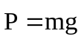.
Trọng lực khác trọng lượng. Trọng lượng là độ lớn của áp lực mà vật tác dụng lên sàn hoặc là độ lớn lực căng của dây treo vật. Trọng lượng có thể thay đổi theo hệ quy chiếu.

b. Lực căng dây
Hình 2.2

Lực căng  xuất hiện khi liên kết các vật bằng một sợi dây, hoặc khi buộc một vật vào một sợi dây.
Giả sử có một vật M bị buộc vào một sợi dây, dưới tác dụng của ngoại lực, vật M có một trạng thái động lực nào đó (đứng yên hay chuyển động với một gia tốc xác định). Tại các điểm trên dây sẽ xuất hiện lực căng. Lực căng có phương dọc theo sợi dây. Nếu sợi dây không giãn, lực căng tại mọi điểm trên sợi dây như nhau (hình 2.2).

c. Lực đàn hồi
Khi một vật bị biến dạng trong giới hạn đàn hồi của nó, sẽ xuất hiện một lực cản trở lại biến dạng và có xu hướng đưa vật trở lại hình dạng ban đầu, được gọi là lực đàn hồi. Độ lớn lực đàn hồi được tính theo biểu thức
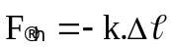, (2.9)
với k là hệ số đàn hồi của vật, 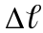 là độ biến dạng.

d. Phản lực và lực ma sát
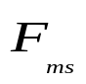
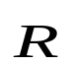
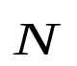
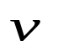
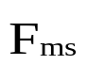

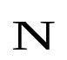
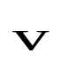

Giả sử có hai vật rắn A và B chuyển động trượt lên nhau như hình 2.3. Vật A nén lên vật B một lực, theo định luật Newton thứ ba, vật B tác dụng lại A một lực được gọi là phản lực .

B
Hình 2. 4
A
Hình 2.3
Thực nghiệm chứng tỏ rằng, trong trường hợp tổng quát phản lực có thể phân tích thành hai thành phần: 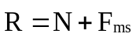.  vuông góc mặt tiếp xúc gọi là phản lực pháp tuyến, 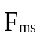 song song mặt tiếp xúc gọi là lực ma sát.
Lực ma sát có tác dụng cản trở lại chuyển động. Nếu vận tốc của vật không lớn lắm thì
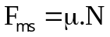, (2.10)
trong đó là hệ số ma sát trượt, phụ thuộc vào bản chất của vật chuyển động và mặt tiếp xúc, đồng thời phụ thuộc vào tính chất bề mặt tiếp xúc giữa chúng. N là độ lớn của phản lực pháp tuyến.
e. Lực quán tính
Ta hãy xét các định luật động lực học trong một hệ quy chiếu O₁ chuyển động với gia tốc  đối với hệ quy chiếu quán tính O. Hệ quy chiếu O₁ gọi là hệ quy chiếu không quán tính. Gọi và 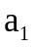 là gia tốc chuyển động của chất điểm đối với hệ O và O₁ thì 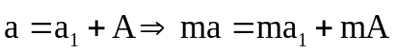. Vì O là hệ quy chiếu quán tính nên theo định luật Newton thứ hai, 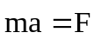. Vậy
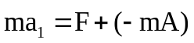 (2.11)
Tức là khi khảo sát chuyển động chất điểm trong hệ quy chiếu không quán tính, ngoài các lực tác dụng lên chất điểm phải kể thêm lực quán tính: 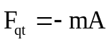. Phương trình động lực của chất điểm trong hệ O₁ được viết là:
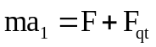 (2.12)

Như vậy, lực quán tính là lực ảo chỉ quan sát được trong hệ quy chiếu không quán tính. Lực quán tính luôn cùng phương và ngược chiều với gia tốc chuyển động của hệ quy chiếu không quán tính.

e. Lực hướng tâm và lực ly tâm
Xét chuyển động của vật trên quỹ đạo bất kỳ. Gọi là gia tốc của vật, gia tốc này có thể phân tích thành hai thành phần
. (2.13)
Theo phương trình định luật II Newton, ta có
. (2.14)
Lực 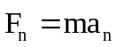có chiều hướng vào tâm quỹ đạo nên còn được gọi là lực hướng tâm, nó là cần thiết để vật có thể chuyển động theo một quỹ đạo cong. Lưu ý rằng lực hướng tâm không phải là một loại lực mới, mà chỉ là một lực nào đó hay hợp của các lực tác dụng lên vật chuyển động theo một quỹ đạo cong. Thí dụ như trong chuyển động quay của Trái Đất quanh Mặt Trời thì lực hấp dẫn đóng vai trò là lực hướng tâm.
Lực ly tâm là lực quán tính xuất hiện trên mọi vật đứng yên trong hệ quy chiếu quay so với một hệ quy chiếu quán tính. Cũng có thể hiểu lực ly tâm là phản lực của lực hướng tâm tác động vào vật đang chuyển động theo một đường cong, để giữ cho vật nằm cân bằng trong hệ quy chiếu quay. Chúng ta cảm thấy lực này khi ngồi trong xe ô tô đang đổi hướng, hay chơi trò cảm giác mạnh như xe lao tốc độ ở công viên. Lực ly tâm cùng độ lớn, cùng phương nhưng ngược chiều với lực hướng tâm. Lưu ý rằng lực ly tâm nói riêng và các lực quán tính nói chung chỉ xuất hiện khi xét trong hệ quy chiếu phi quán tính.
4. Hai bài toán cơ bản của động lực học
a. Phương pháp động lực học – phương pháp định luật Newton
Khi sử dụng ba định luật Newton để giải các bài toán cơ học, phương trình Định luật II Newton là phương trình cơ bản và có vai trò quan trọng nhất. Còn lại, định luật I Newton có thể coi là trường hợp riêng của định luật II, định luật III Newton được sử dụng như những phương trình phụ, giúp ta loại bỏ các cặp lực tương hỗ để đơn giản hóa.
Nếu hệ gồm nhiều vật, ta phải viết cho mỗi vật một phương trình định luật II Newton và giải hệ phương trình đó. Vì phương trình định luật II Newton là phương trình vector nên để thuận tiện cho tính toán ta phải chuyển các phương trình đó thành các phương trình vô hướng. Muốn vậy, ta chọn hệ trục tọa độ thích hợp (hệ tọa độ Đề các) rồi chiếu các phương trình vector đó xuống các trục tọa độ.
b. Trình tự giải bài toán bằng phương pháp động lực học
Bước 1: Đọc kỹ bài ra, phân tích hiện tượng cơ học xảy ra trong bài toán để thấy được mối liên hệ giữa các lực, để vẽ đúng chiều các lực. Xác định cá dữ kiện và ẩn số. Vẽ hình và biểu diễn đầy đủ các lực tác dụng lên từng vật trên hình vẽ.
Bước 2: Viết cho mỗi vật một phương trình động lực học (định luật II Newton) dạng vecto. Trong mỗi phương trình phải viết đầy đủ các lực tác dụng lên hạt.
Bước 3: Chọn hệ trục tọa độ thích hợp rồi chiếu các phương trình vector lên trục tọa độ, ta được hệ phương trình vô hướng. Nếu ẩn số nhiều hơn số phương trình vô hướng thu được thì ta phải tìm thêm các phương trình phụ. Đó là các phương trình liên hệ các lực hoặc các phương trình liên hệ giữa các đặc trưng động học như vận tốc, gia tốc, quãng đường,... giữa các vật hoặc cùng một vật. Việc tìm ra các phương trình phụ này sẽ dễ dàng nếu bước phân tích các hiện tượng cơ học xảy ra tiến hành kỹ lưỡng.
Bước 4: Khi tổng số phương trình vô hướng và các phương trình phụ bằng ẩn số của bài toán thì ta tiến hành giải các phương trình đó để tìm ẩn số.
- Nếu biết các lực, ta xác định được các đại lượng động học (bài toán thuận): Tính gia tốc rồi suy ra vận tốc và vị trí.
- Nếu biết chuyển động, ta tính được các lực tác dụng (bài toán nghịch): Tính gia tốc rồi suy ra các lực tác dụng lên cơ hệ.
* Một số lưu ý:
Cần xác định đầy đủ các lực tác dụng lên vật hoặc hệ vật. Với mỗi lực xác định cần chỉ rõ điểm đặt, phương, chiều, độ lớn. Các lực tác dụng lên vật thường là các lực tác dụng do các trường lực gây ra như trường hấp dẫn, điện trường, từ trường,…; các lực tác dụng do liên kết giữa các vật: lực căng, lực đàn hồi,…; các lực tác dụng khi vật chuyển động trên một mặt: lực ma sát, phản lực pháp tuyến,…
Đối với một hệ nhiều vật cần phân biệt: Nội lực là những lực tương tác giữa các vật trong hệ; Ngoại lực là các lực do các vật bên ngoài hệ tác dụng lên các vật trong hệ.
Đa số các bài toán khảo sát chuyển động của vật trên một đường thẳng hoặc trong một mặt phẳng xác định. Khi đó ta chọn hệ trục toạ độ có một trục song song với chuyển động của vật hoặc trong mặt phẳng chuyển động của vật; cũng nên chọn một trục toạ độ song song với nhiều lực tác dụng.

5. Mômen động lượng

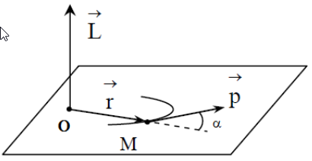


a. Mômen động lượng
Hình 2.4
Xét chất điểm m đang chuyển động (hình 2.2). Tại thời điểm nào đó chất điểm có vector động lượng là và có vị trí được xác định bởi vector tọa độ . Vector mômen động lượng tương ứng được xác định bởi
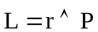 (2.15)
Với một hệ chất điểm, vector mômen động lượng của hệ đối với một điểm O cố định trong không gian sẽ là
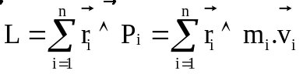 (2.16)
Đơn vị mômen động lượng là kg. m²/s.

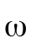

Trường hợp chất điểm chuyển động tròn quanh O với vector vận tốc góc 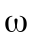 (hình 2.3), ta có
M
O
Hình 2.5
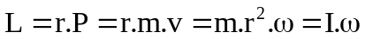, (2.17)
với 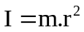 được gọi là mômen quán tính của chất điểm đối với O. Ta cũng có,
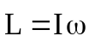 (2.18)

b. Định lý I
Lấy đạo hàm theo thời gian hai vế phương trình (2.9), ta được
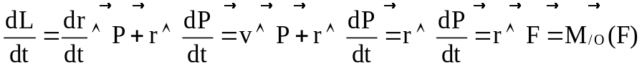. (2.19)
Hay viết gọn lại là
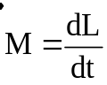 (2.20)
Đạo hàm theo thời gian của mômen động lượng đối với O của một chất điểm chuyển động bằng tổng mômen đối với O của các lực tác dụng lên chất điểm.

c. Định lý II
Từ (2.14), suy ra: 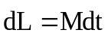. Lấy tích phân hai vế ta được:
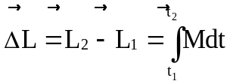. (2.21)
Vế phải của (2.15) được gọi là xung lượng của mômen lực.
Độ biến thiên mômen động lượng của chất điểm chuyển động quay trong một hệ quy chiếu gốc O trong khoảng thời gian nào đó có giá trị bằng xung lượng của mômen lực tác dụng lên chất điểm trong khoảng thời gian đó.
Trường hợp 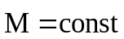, ta suy ra
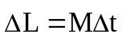 (2.22)
Khi mômen lực tác dụng lên chất điểm không đổi theo thời gian, độ biến thiên mômen động lượng của chất điểm trong một đơn vị thời gian có giá trị bằng mômen lực tác dụng lên chất điểm.

======================================================
BÀI TẬP CHƯƠNG 1

- Alan rời Los Angeles lúc 8h sáng để đi đến San Francisco cách đó 400 dặm (1 dặm = 1609,344 m). Anh ấy đi với tốc độ không đổi 50 dặm/giờ (1mph = 0,44704 m/s). Beth cũng tới San Francisco từ Los Angeles lúc 9h sáng và đi với vận tốc ổn định 60 dặm/giờ.
a. Ai đến San Francisco trước?
b. Người đến trước phải đợi người đến sau bao lâu?
- Julie lái xe 100 dặm đến nhà bà ngoại. Trên đường đến, Julie đi nửa đoạn đường với tốc độ 40 dặm/giờ và nửa đoạn đường còn lại đi với tốc độ 60 dặm/giờ. Trên đường quay về, cô ấy đi nửa thời gian với tốc độ 40 dặm/giờ và nửa thời gian với tốc độ 60 dặm/giờ.
a. Tốc độ TB của Julie trên đường đến nhà ông ngoại bằng bao nhiêu?
b. Tốc độ TB của Julie trên đường trở về là bao nhiêu?
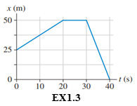
- Hình EX1.3 là đồ thị vị trí theo thời gian của một người chạy bộ. Tính vận tốc của người chạy bộ tại thời điểm t = 10s, 25s và 35s?
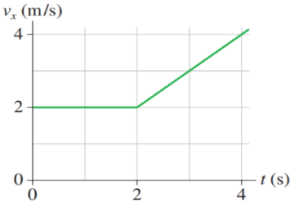
EX1.4

- Hình 6 chỉ đồ thị vận tốc của một chất điểm. Vẽ đồ thị gia tốc của chất điểm trong khoảng thời gian 0 s ≤ t ≤ 4 s.
- Một ô tô bắt đầu chuyển động từ trạng thái nghỉ ở điểm dừng đèn đỏ giao thông. Nó tăng tốc với gia tốc 4 m/s2 trong 6 s, đi đều trong 2s rồi giảm tốc 3 m/s2 cho đến khi dừng lại ở đèn đỏ tiếp theo. Khoảng cách giữa hai đèn đỏ là bao nhiêu?
- Cho phương trình chuyển động của một chất điểm có dạng:
x=Acosωt, y=Bsinωt, z=0 với A, B, ω là hằng số. Tìm phương trình quỹ đạo của chất điểm.
- Một người đứng trên mặt đất ném quả bóng thẳng đứng hướng lên. Quả bóng rời khỏi tay với tốc độ 15m/s. Biết tay cách mặt đất 2 m. Hỏi sau bao lâu bóng chạm đất? (quả bóng không chạm tay người khi rơi).
- Một chiếc máy bay đi tiếp tế cho các nhà khoa học trên sông băng ở Greenland. Máy bay đang bay ở độ cao 100 m so với sông băng và có tốc độ 150 m/s. Máy bay cần thả kiện hàng cách mục tiêu bao xa để các nhà khoa học nhận được đồ tiếp tế?
- Bạn thực hiện một thí nghiệm khoa học bằng cách thả rơi một quả dưa hấu từ đỉnh tòa nhà Empire State, cao 320 m so với vỉa hè. Cùng lúc đó, Superman xuất phát tại chỗ bạn thả quả dưa hấu và bay thẳng xuống với tốc độ 35 m/s. Khi quả dưa hấu vượt qua siêu nhân, tốc độ của nó là bao nhiêu?
- Một vận động viên trượt tuyết đang trượt theo phương ngang với tốc độ 3 m/s, bỏ qua ma sát. Đột nhiên anh ta trượt xuống một đường dốc có góc nghiêng là 10°. Tốc độ ở cuối chân dốc là 15 m/s.
- Xác định chiều dài của dốc.
- Mất bao lâu để anh ấy xuống đến chân dốc?
- Vị trí của một chất điểm được cho bởi phương trình x = 2t³ - 6t² + 12 (m), trong đó t tính bằng s.
- Tại thời điểm nào chất điểm đạt vận tốc nhỏ nhất (v_{min})? xác định giá trị v_{min}.
- Tại thời điểm nào gia tốc của chất điểm bằng không?
- Quỹ đạo của một chất điểm được cho bởi x = 0.5t³ - 2t² (m) và y = 0.5t² - 2t (m), trong đó t tính bằng s.
- Xác định vị trí và vận tốc của chất điểm tại t = 0 và t = 4 s?
- Xác định hướng di chuyển của hạt qua góc hợp với trục x tại t = 0 và t = 4 s.
- Bắt đầu từ trạng thái nghỉ, một DVD tăng tốc đều đến 500 vòng/phút trong 1 s, quay với tốc độ góc này trong 3 s, sau đó giảm đều xuống đến khi dừng lại trong 2 s. Xác định số vòng quay của đĩa DVD?
- Một bánh xe bán kính 10 cm, lúc đầu đứng yên sau đó quay quanh trục của nó với gia tốc góc bằng 1,57 rad/s. Hãy xác định:
a, Vận tốc góc và vận tốc dài của một điểm trên vành bánh xe sau 1 phút
b, Gia tốc tiếp tuyến và gia tốc pháp tuyến và gia tốc toàn phần của một điểm trên vành bánh xe sau 1 phút.
c, Số vòng bánh xe quay được sau 1 phút?
- Các vật với khối lượng 1 kg, 2 kg, và 3 kg được nối với nhau thành hàng trên mặt bàn không ma sát. Cả ba vật được kéo đi bởi một lực 12 N tác dụng lên vật 1 kg.
a. Lực mà vật 2 kg tác dụng lên vật 3 kg bằng bao nhiêu?
b. Lực mà vật 2 kg tác dụng lên vật 1 kg bằng bao nhiêu?
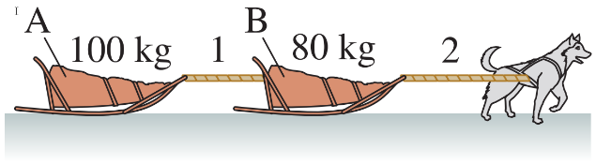
- Chú chó đang kéo chiếc xe trượt tuyết A và B theo phương ngang như hình EX2.10. Hệ số ma sát giữa xe và mặt tuyết là 0.1. Nếu lực căng của sợi dây 1 là 150 N thì lực căng sợi dây 2 là bao nhiêu?
EX1.16
- Hình EX1.17 mô tả hai vật A, B có khối lượng bằng nhau và bằng 1 kg được nối với nhau bởi một sợi dây. Sợi dây thứ hai được treo bên dưới vật B. Cả hai sợi dây có khối lượng như nhau và bằng 250g. Cả hệ được gia tốc hướng lên với giá trị 3 m/s² bởi lực .
a. Lực F bằng bao nhiêu?
b. Lực căng ở đầu trên cùng của sợi dây 1 là bao nhiêu?
c. Lực căng ở đầu dưới cùng của sợi dây 1 là bao nhiêu?
d. Lực căng ở đầu trên cùng của sợi dây 2 là bao nhiêu?
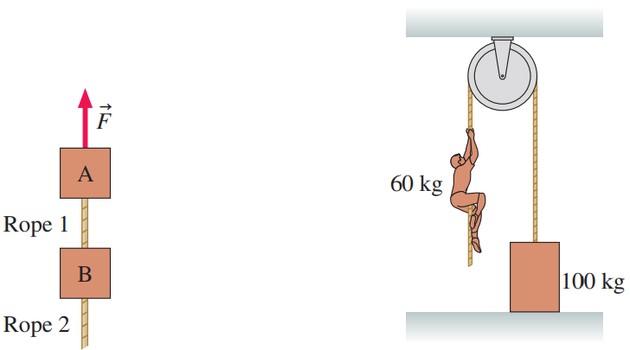
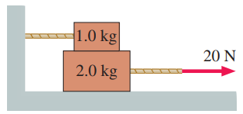
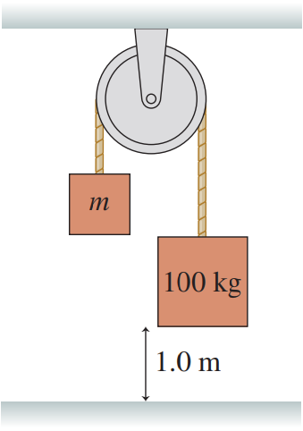
EX1.17
EX1.18
EX1.19
- Một vật nặng 1 kg được buộc vào tường nhờ một sợi dây như hình EX1.18. Vật này đặt trên một vật khác 2 kg. Vật 2 kg được kéo hướng sang phải với lực kéo 20 N. Hệ số ma sát trượt giữa ở mặt trên và mặt dưới vật 2 kg đều là 0.4.
a. Tính lực căng của sợi dây được gắn với tường?
b. Gia tốc của vật 2 kg là bao nhiêu?
- Vật nặng 100 kg trong hình EX2.13 mất 6s để tới sàn nhà sau khi được thả từ trạng thái nghỉ. Khối lượng của vật bên trái là bao nhiêu? Bỏ qua khối lượng và ma sát ở ròng rọc.
- Một vật có khối lượng m trượt trên một mặt phẳng nghiêng từ trạng thái nghỉ. Mặt phẳng nghiêng có chiều dài 4 m, hợp với phương ngang một góc 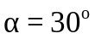. Hệ số ma sát trượt giữa vật và mặt phẳng nghiêng là 0,35. Lấy g=10 m/s².
a. Gia tốc của vật trên mặt phẳng nghiêng?
b. Thời gian để vật trượt hết mặt phẳng nghiêng và vận tốc của vật ở cuối mặt phẳng nghiêng.

